Vendredi 26 juin 2020

- Chant : Les bêtises à l’école

https://www.youtube.com/watch?v=_Uf3P6RD65w

Recopie une partie de la chanson, ça t’entrainera pour continuer d’avoir une jolie écriture, écris bien entre les lignes et fait de jolies majuscules.
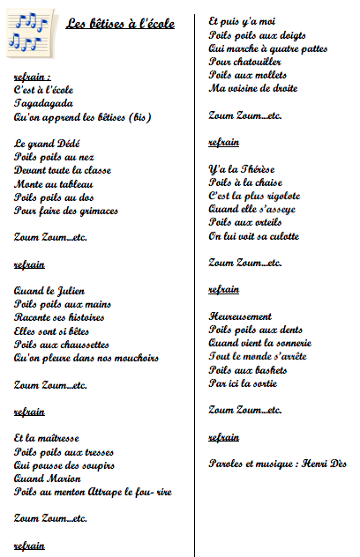
Pour les élèves qui écrivent avec un crayon de papier, il est temps de t’entrainer à écrire avec un stylo !

- Lecture compréhension : Lire Harry Potter chapitre 13

- Ecriture

Est-ce que tu aimerais être immortel comme Nicolas Flamel ? Pourquoi ?

- Conjugaison

Conjugue les verbes entre parenthèses au futur.

Cet été nous ( partir) en avion en Italie. Tu ( venir) nous voir.Je ( dire) à ma mamie de

préparer des lasagnes. On ( partir) le matin à la plage. Et l’après-midi, mes cousines (venir)

jouer avec nous. Elles ( dire) des mots en italien. Nous (passer) de supers vacances.

- Vocabulaire

En été, je mange des coupes de..........

En été, il fait souvent ......

Tu dors dans une.............................. au camping.

Je mets de la.......................solaire pour me protéger.

Nous allons partir en..................... en Italie.

Le 21 juin est la fête de la ...........

Je me baigne dans la ..............

Petit, on met des ..................... pour se baigner.

En été je mets une.................. sur ma tête.

- Dictée :
Les sorciers ont des hiboux, des baguettes, des robes noires et des balais volants.

- Revois les tables de 2, 3, 5 et 10

- Problème:

- J’ai acheté 3 paquets de chocogrenouille. Dans un paquet, il y a 18 chocolats.
Combien y a t-il de chocolats en tout ?

- Nicolas Flamel a 665 ans et moi j’ai 8 ans.
Combien d’année a t - il de plus que moi ?

- Calculs

Pose les multiplications :

21 x 4
634 x 2
824 x 5
247 x 2

- Symétrie :

